ООО ПКФ «Альянс»

Транспортер скребковый цепной
SURA-7,5ТСЦ

ПАСПОРТ
Руководство по эксплуатации

Россия, г. Пенза, ул. Строителей 2, офис 201
Тел/факс (8412)20-44-81, (8412)20-44-82
www.metallrus.com

ОГЛАВЛЕНИЕ

1Введение ………………………………………………………………………………………………… 3
2 Назначение транспортера………………………………………………….…………………...3

3 Транспортировка транспортера ……………………………………………………….……3

4 Электричество ……………………………………………………………………………….….… …4
5 Установка транспортера…………………………………………………………….……..…... 6

6 Обслуживание транспортера…………………………………………..………………….…6
6.1 Техническое обслуживание мотор-редуктора…………..…………….….7
6.2 Замена масла в мотор-редукторе ...…………………………………………...8
7 Эксплуатация транспортера……………………………………………………………………8
8 Меры безопасности ……………………………………………………………………..………12

9 Технические характеристики …………………………………………………….…………12
9.1 Устройство транспортера…………………………………………………………….13
9.2 Принцип действия транспортера………………….…………………………..…14
10 Комплект поставки ……………………………………………………………………………..14
11 Гарантия завода-изготовителя ………………………………………………..………….14
12 Свидетельство о приёмке ……………………………………………………………..….…15
13 Устранение возможных неисправностей………………………….………………..16
Внешний вид транспортера……………………………………………………………………….17

1 ВВЕДЕНИЕ
В связи с систематически проводимыми работами по совершенствованию транспортера скребкового цепного (далее «транспортер»), возможны некоторые расхождения между данным эксплуатационным документом и поставляемым изделием, не влияющие на условия его монтажа и эксплуатацию.
Перед началом работы оператор станка ОБЯЗАН внимательно ознакомиться с данным руководством по эксплуатации.
Скребковый транспортер модели SURA-7,5ТСЦ эффективно перемещает большие объемы материалов до 15 м³/ч в зависимости от типа материала.

2 НАЗНАЧЕНИЕ Транспортера
Транспортер предназначен для транспортирования сухих сыпучих материалов с влажностью не более 70%, плотность которых не превышает ρ≤500 кг/м³ (возможно изменение показателей по желанию заказчика и зависит от модификации исполнительных органов транспортера).
В зависимости от модификации транспортера длина рабочей части может быть любой, увеличиваемая дискретно с шагом 1,25 метра до 20 метров и оговаривается заказчиком при составлении спецификации заказа.
Транспортер эксплуатируется под навесом или на открытой местности при температуре окружающего воздуха от минус 20 ^{о}С до +40 ^{о}С.
Габаритные и установочные размеры транспортера представлены на рисунке 5.

3 Транспортировка Транспортера

Рекомендации по перемещению транспортера:
- При перемещении транспортера по цеху используйте ручной погрузчик (грузоподъемностью не менее 800 кг).
- При подъеме транспортера используйте стальной канат, который способен выдержать 1000 кг.
- Примите все необходимые меры предосторожности при подъеме и перемещении.
- Строповка транспортера должна осуществляться за специальные проушины на секциях транспортера поз.12 (см. рис. 5).
- Проверьте – полностью ли уравновешен транспортер.
- Поднимайте транспортера без резких изменений его положения или увеличения скорости подъёма/спуска.
- Поместите транспортера туда, где он должен быть установлен, медленно, пока транспортера не коснется пола.
- Погрузочно-разгрузочные работы следует производить в соответствии с требованиями ГОСТ 12.3.009-76.
Транспортер поступает потребителю в разобранном виде, в соответствие со спецификацией заказа.
При получении транспортера, прежде всего, необходимо проверить его комплектность и отсутствие внешних дефектов (царапины, изгибы на корпусе и другие механические повреждения узлов и деталей). При обнаружении дефектов зафиксируйте их на фото и обратитесь к грузоперевозчику или заводу-изготовителю, у которого Вы приобрели транспортер.
При получении транспортера удалите всю упаковку и внимательно прочитайте руководство по эксплуатации.

4 Электричество
Не подключаете транспортер, не прочитав данное руководство! В случае возникновения каких-либо неполадок немедленно свяжитесь с заводом-изготовителем. Для подключения или ремонта транспортера необходим уполномоченный квалифицированный электрик.
В случае самостоятельного ошибочного подключения к электросети транспортер ремонтируется не по гарантии. Всегда отключайте транспортер от сети электропитания перед тем как проводить любые операции с электросетью или транспортировкой транспортера.

ВНИМАНИЕ!!! Запрещается эксплуатация транспортера без заземления.
Транспортер необходимо заземлить медным проводом, сечением не менее 4 мм².
Для заземления на корпусе транспортера предусмотрен специальный болт заземления поз.13 (см. рис.5). На рисунке 1 представлена схема электрическая принципиальная.

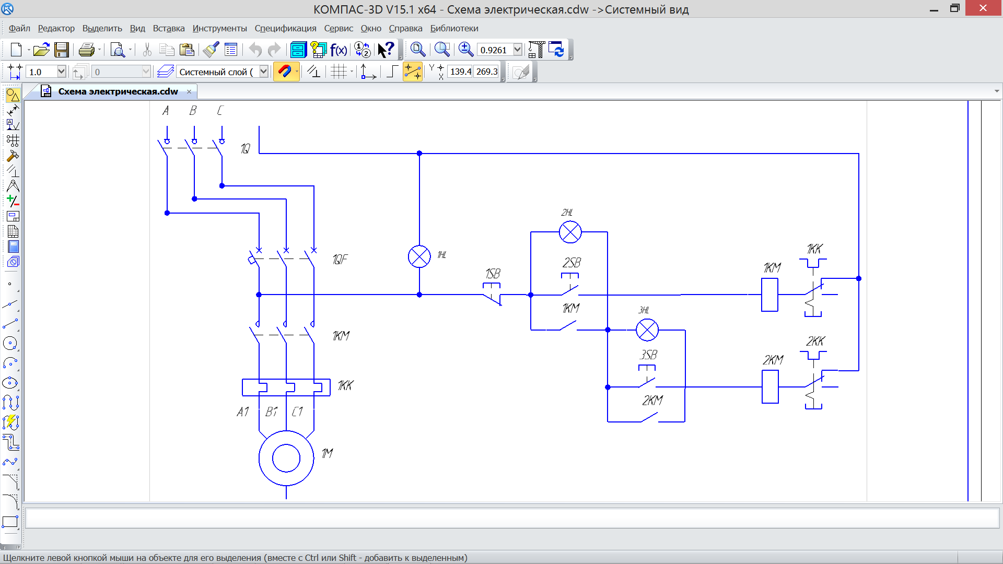

Условные обозначения, представленные на схеме:
1Q – Переключатель кулачковый КПУ 11-16 3Р;
1QF – Авт. Выключатель ВА47-29 3Р 6А;
1KМ – Контактор КМИ-11810 18А;
1КК – Реле тепловое РТИ-1312 5,5-8 А;
2КК – Тепловое реле РТИ-1310 4-6 А;
1HL – Светосигнальный индикатор AD-22DS;
1SB – Кнопка грибок с фикс. АЕ-22(к);
2SB 2HL, 3SB 3HL – Лампа-кнопка ABLFS-22(3);
1M – Мотор-редуктор Мотор-редуктор NMRV-110-80-11.3-В3-1,1-588Нм

Рисунок 1. Схема электрическая принципиальная

5 Установка Транспортера
Перед началом запуска транспортера, необходимо надежно закрепить его. Транспортер опирается одним краем на бетонное основание, а другая сторона поднимается на определенное расстояние (угол наклона не более 45°) и фиксируется при помощи тросовых растяжек за проушины поз. 12 транспортера. По центру транспортера необходимо предусмотреть надёжную опору-основание. Обращаем Ваше внимание, что транспортер не работает на высоких скоростях (оборотах), поэтому нет необходимости в использовании специальных устройств (демпферов, подкладок и т.д.), чтобы уменьшить передачу колебаний.
При перемещении грузов в горизонтальном направлении (без угла наклона), для правильной работы необходимо расположить транспортер на ровной, желательно бетонной поверхности. Также необходимо четкое размещение по горизонтали и вертикали.
Установка, монтаж и пуск в эксплуатацию должны проводиться специально обученным персоналом, который прошел инструктаж по технике безопасности, был ознакомлен с настоящим паспортом, имеет индивидуальные средства защиты.
Перед первым включением транспортера убедитесь в том, что транспортер установлен без перекосов, не имеет болтанки и надежно закреплен тросовыми растяжками без видимых прогибов и провисаний. Загружать грузом допускается только после 30 минутной работы транспортера в «холостую».

6 Обслуживание ТРАНСПОРТЕРА
Транспортер спроектирован таким образом, чтобы Вы могли работать на нем эффективно и безопасно. Чтобы Ваш транспортер прослужил Вам долгие годы - Вы должны заботиться о нем. Прежде всего используйте оригинальные запасные части где это необходимо, не перегружайте транспортер и не вносите самостоятельно никаких конструкционных изменений.
Своевременно проводите техническое обслуживание транспортера (ТО).

Предусматриваются следующие виды технического обслуживания:
ТО-1 - производится ежедневно. Провести проверку функционирования
подвижных частей транспортера.
ТО-2 - производится один раз в месяц. Произвести осмотр крепежа узлов и крепления транспортера, при необходимости подтяните соответствующие болты и гайки.
При необходимости произвести регулировку и натяжение транспортирующей цепи.
Произвести смазку всех трущихся узлов (ЦИАТИМ-221 ГОСТ 9433-80).
ТО-3 - производится один раз в три месяца. Произвести чистку узлов и механизмов от пыли и грязи; произвести осмотр крепежа узлов и крепления транспортера, при необходимости подтяните соответствующие болты и гайки.
При необходимости произвести регулировку и натяжение транспортирующей цепи.
Произвести смазку всех трущихся узлов (ЦИАТИМ-221 ГОСТ 9433-80).
При необходимости произвести замену резины на приводном ролике. Произвести чистку транспортера.
Транспортер необходимо оберегать от загрязнений и пыли, а также систематически очищать скребки. Накопление пыли слоем более 10 мм на поверхности запрещается.
Внимание!!! Мотор-редуктор должен быть защищен от прямого воздействия атмосферных осадков.

6.1 Техническое обслуживание мотор-редуктора
Мотор-редуктор транспортера располагается в легко доступном месте для проведения плановых ТО (рис.5). Техническое обслуживание мотор-редуктора производится на месте его эксплуатации обслуживающим персоналом, ознакомленным с настоящей инструкцией не реже одного раза в год.
Техническое обслуживание должно осуществляться только на обесточенном мотор-редукторе и только квалифицированным персоналом.
ТО включает в себя:
- Очистку поверхности редуктора от грязи;
- Осмотр на отсутствие утечек масла (при необходимости произвести доливку масла подтянуть пробку сливного отверстия).

6.2 Замена масла в мотор-редукторе
Доливку или замену масла, если это предусмотрено конструкцией, следует производить только при полной остановке редуктора.
Температура сливаемого масла может превышать 90°С. При его сливе следует принять меры, исключающие разбрызгивание масла и возможность ожогов обслуживающего персонала.
Замена масла производится по следующей методике:
- предпочтительно сливать прогретое масло сразу после остановки редуктора;
- подведите под место слива емкость нужного объема;
- отверните пробку маслозаливного отверстия;
- отверните пробку сливного отверстия и дождитесь слива масла;
- заверните пробку сливного отверстия;
- залейте свежее масло до номинального уровня;
- заверните пробку маслозаливного отверстия.
Синтетические и минеральные масла несовместимы между собой, как и сорта масел различных производителей.
Внимание!!! Заливку масла, слив отработанного масла и проверку уровня масла производить после полной остановки двигателя.

7. ЭКСПЛУАТАЦИЯ ТРАНСПОРТЕРА

ОСТОРОЖНО: Из соображений безопасности к эксплуатации, наладке или смазке транспортера допускаются только лица, ознакомившиеся и усвоившие данную инструкцию по эксплуатации.
Если руководство по эксплуатации утеряно или повреждено, новую копию можно получить у местного дилера.
Перед запуском транспортера следует убедиться, что в рабочей зоне нет лишнего оборудования, инструментов и пр.
Убедиться, что все защитные ограждения на месте и закреплены. Запустить и остановить двигатель, чтобы проверить работу транспортера. Перед загрузкой материала на установку убедиться, что цепь со скребками надлежащим образом отрегулирована. Перед каждым выключением давать транспортеру поработать без нагрузки. После использования оборудования отключить и заблокировать его источник питания.
Никогда не оставлять работающий транспортер без присмотра.
ПРЕДУПРЕЖДЕНИЕ: Перед выполнением регулировки и обслуживания необходимо отключить и заблокировать источник питания.
Несоблюдение этой предосторожности может привести к травмам, несчастным случаям или смерти.
ВАЖНО: После первого дня эксплуатации необходимо проверить регулировку цепи. Если необходимо, провести повторную регулировку цепи. После этого проверку регулировки цепи необходимо осуществлять не реже одного раза в две недели.
ПРЕДУПРЕЖДЕНИЕ: Запрещено смазывать механизмы во время работы транспортера! Перед выполнением регулировки и обслуживания необходимо отключить транспортер, подождать, пока остановятся все движущиеся части, и заблокировать источник питания. Несоблюдение этой предосторожности может привести к травмам, несчастным случаям или смерти.
ВАЖНО: Разработка и соблюдение графика технического обслуживания поможет сэкономить средства, увеличив срок эксплуатации транспортера.
ПРИМЕЧАНИЕ: Рекомендуется использовать для смазочного пистолета следующую смазку: ЦИАТИМ-221 ГОСТ 9433-80.
ЦИАТИМ-221 ГОСТ 9433-80 - это универсальная консистентная смазка с противозадирными присадками, которую можно использовать на протяжении всего года в любых тематических условиях. Она специально разработана для предотвращения сгущения, что может вызвать избыточное трение при погоде с температурой ниже нуля. В регионах, где не бывает заморозков, эту смазку можно заменить более густой.
ВАЖНО: Перед смазкой необходимо очистить масленки. Грязь, попавшая из масленок, может привести к преждевременному выходу из строя подшипников.
Рисунок 2. Места смазки транспортера
Следующие детали необходимо смазывать каждые 50 часов эксплуатации рисунок 2:
- Подшипники на роликах с обоих концов на приводной секции
- Подшипники на роликах с обоих концов на натяжной секции
- Цепь
- Двигатель согласно инструкции производителя
- Следует проверять уровень масла в редукторе.

НАТЯЖЕНИЕ ТРАНСПОРТЕРНОЙ цепи
Натяжение транспортной цепи следует производить при помощи специальных натяжных винтов равномерно с обоих сторон натяжной секции, предварительно ослабив гайки крепления подшипников – рисунок 3. Прогиб цепи в средней точке должен быть в пределах 10-20мм. После чего затянуть гайки крепления подшипников.

Рисунок 3. Регулировка транспортной цепи

ВНИМАНИЕ: Перед запуском необходимо убедиться, что в рабочей зоне транспортера нет людей.
- Запустить транспортер. Проверить, двигается ли цепь точно по центру приводной звездочки - рисунок 4.
- Отключить машину. Если необходима корректировка, ослабить установочный винт крепления звездочки и сместить в нужном направлении. После чего застопорить установочным винтом.
- Аналогичные работы по регулировке положения звездочки необходимо провести на натяжной секции. Обращаем Ваше внимание на то, что данные регулировки необходимо проводить поочередно, сначала на приводной секции, потом на натяжной.

ПРЕДУПРЕЖДЕНИЕ: При выполнении регулировки необходимо быть максимально осторожным. Во время регулировки запрещено запускать транспортер. Несоблюдение данного указания может привести к несчастному случаю.

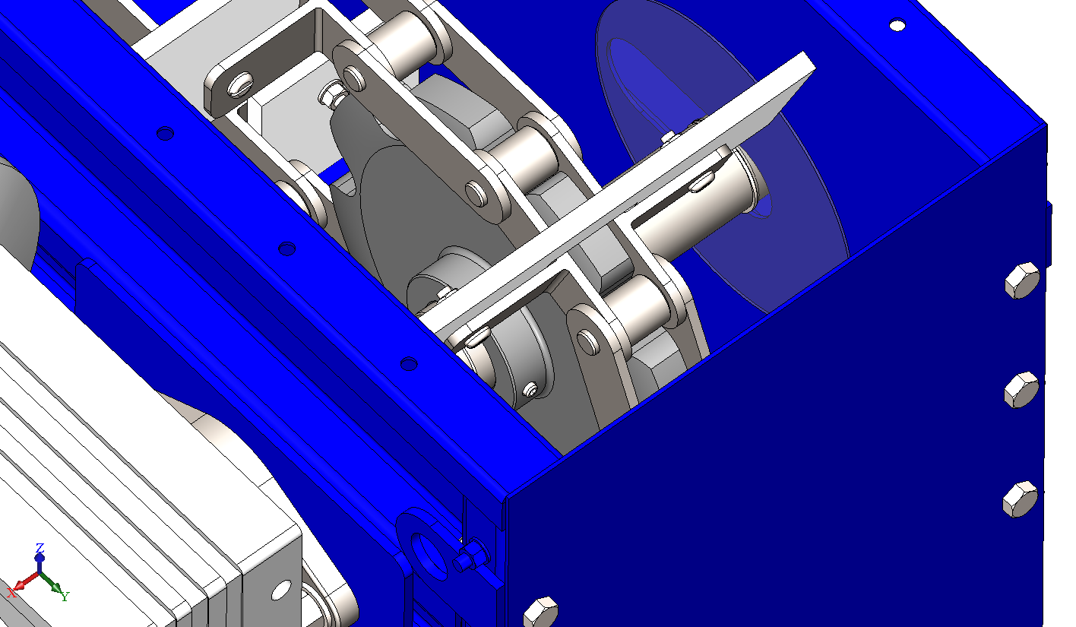

Рисунок 4. Регулировка звездочки

8 Меры безопасности
Соблюдайте все общие правила техники безопасности на машиностроительных предприятиях и требования безопасности, указанные ГОСТ 26583-85.
Обслуживать транспортер разрешается лицам, получившим подробный инструктаж по технике безопасности и подробно изучившим устройство и порядок работы на транспортере.

9 Технические характеристики
Транспортер скребковый SURA-7,5ТСЦ оборудован мощным низко-шумным импортным мотор-редуктором, который позволяет транспортировать до 100 кг сыпучих грузов одновременно.
Для безопасного использования транспортера все подвижные и опасные элементы закрыты металлическим кожухом, снимать которые во время работы категорически запрещено.

Номинальное напряжение, В………………………………………………………………………..380;
Мощность электродвигателя, кВт…………………………………………………………………. 1,1;
Число оборотов приводной звездочки, мин⁻¹ ………………………………………………11,3;
Диаметр приводной звездочки, мм……………………………………………………………….290;
Скорость транспортирования, м/мин…………9,2 (в зависимости от исполнения);
Максимальна насыпная толщина, мм…………………………………………………………….50;
Габаритные размеры, мм: ……………………………………………..зависит от исполнения;
Ширина скребка, мм…………………………………………………………………………………285 мм;
Масса (не более), кг………………………………………………………..зависит от исполнения;
Способ подачи материала: …………………………………………………………..механический;
Обслуживающий персонал, чел. ……………………………………………………………………….1;
Производительность………………………………………………………………………до 650 кг/мин.
Объем перемещаемого материала……………………………………………………..до 15 м³/ч

9.1 Устройство Транспортера

Транспортер, представленный на рисунке 5, состоит из приводной секции 1, натяжной секции 2 и средней секции 3, количество которых изменяется в зависимости от общей длины транспортера. В купе они образуют рабочую поверхность транспортера требуемой длины, служащей опорой транспортирующей цепи со скребками 4. Между собой секции соединяются болтами 5 в пространственную конструкцию с направляющими опорами для поддержания цепи при возвратном (холостом) ходе. На натяжной секции установлен бункер загрузочный 6, на приводной секции – выгрузной бункер 7.
В зависимости от комплектации и функциональности транспортера конструкция предусматривает наличие защитных кожухов 8 для предотвращения попадание атмосферных осадков на транспортируемый материал на отрытой местности.
Движение цепи со скребками осуществляется мотор-редуктором 9, посредством приводной и натяжной звёздочек 10.
На натяжной секции установлено натяжное устройство 11.

9.2 Принцип действия ТРАНСПОРТЕРА
Для транспортирования сыпучего груза на требуемое расстояние и в указанное место может применяется перекрёстный монтаж нескольких транспортеров на разной высоте и под разными углами наклонов (до 45°).
Сыпучий груз попадает в загрузочный бункер и далее на движущеюся цепь с одинаковой скоростью со скребками и перемещается по секциям транспортера в указанное место горизонтально или под наклоном, в зависимости от установки транспортера.
Для разгрузки сыпучего груза применяется выгрузной бункер. Скребок, попадая в зону действия выгрузного бункера, сбрасывает транспортируемый материал в указанное место.

10 Комплект поставки
Транспортер скребковый цепной SURA-7,5ТСЦ — 1 шт.;
Паспорт/руководство по эксплуатации на изделие — 1 шт.;
Паспорт на мотор-редуктор – 1шт.

11 Гарантия завода-изготовителя
Завод - изготовитель гарантирует соответствие изделия техническим требованиям при соблюдении потребителем условий хранения, транспортировки, установки и эксплуатации изделия.
Завод – изготовитель гарантирует работоспособность изделия в течение гарантийного срока 12 месяцев со дня реализации изделия потребителю, при соблюдении правил хранения и эксплуатации.
В течение гарантийного срока завод-изготовитель обязуется безвозмездно проводить ремонт изделия, вышедшего из строя по его вине.
Потребитель несет ответственность за правильность эксплуатации, технического обслуживания и ремонта. В случае нарушения указанных правил изготовитель претензий не принимает.
Замена заказчиком отдельных деталей и узлов транспортера на другие, а также внесение в него конструктивных изменений в период гарантийного срока, передача транспортера в третьи руки освобождает предприятие – производитель от гарантийных обязательств перед Заказчиком.
Устранение дефектов или замена транспортера не производится в случаях:
- отсутствие в паспорте штампа торгующей организации и даты продажи;
- повреждение транспортера в результате механического воздействия;
- превышения сроков и нарушения условий хранения;
- изменения конструкции транспортера;
- нарушения правил эксплуатации.

12 Свидетельство о приёмке

Наименование изделия: ТРАНСПОРТЕР СКРЕБКОВЫЙ ЦЕПНОЙ SURA-7,5ТСЦ

Модель: ____________________________

Заводской номер: ____________________

Дата выпуска «____» _______________ 20___ г.

Дата продажи «____» _______________20___г.

М.П.
Главный инженер: Ф.И.О_______________________ / ___________

Покупатель: Ф.И.О ______________________ / _____________

13 УСТРАНЕНИЕ ВОЗМОЖНЫХ НЕИСПРАВНОСТЕЙ

Неисправность | Причина | Решение
Транспортерная цепь сбегает в сторону. | Цепь не отрегулирована надлежащим образом.  Материал подается не по центру скребков.  Транспортер расположен не по прямой линии.  Транспортер не отрегулирован по уровню. | Отрегулировать цепь на звездочках.  Подавать материал через бункер.  Проверить расположение транспортера при помощи малярного шнура или нити.  Проверить и отрегулировать уровень секций.  Очистить ролики цепи, повторно отрегулировать положение цепи.
Налипание материала на натяжной звездочки, приводной звездочки или на скребках цепи в загрузочном и выгрузном бункере | Материал имеет повышенную липкость, влажность. Бункер не используется. | Удалить налипший материал с звездочек и скребков.  Отрегулировать положение цепи.  Проверить расположение и уровень транспортера.  Загружать материал по центру ленты с помощью бункера. Весь материал необходимо подавать через бункер.  Использовать более просушенный материал.
Недостаточная производительность. | Слишком крутой уклон.  Ослабло натяжение цепи. | Уменьшить угол уклона.  Натянуть или заменить цепь
Скопление материала на днище транспортера | Слишком крутой уклон  Ослабло натяжение цепи  Изношены скребки | Уменьшить угол уклона.  Натянуть или заменить цепь  Заменить скребки

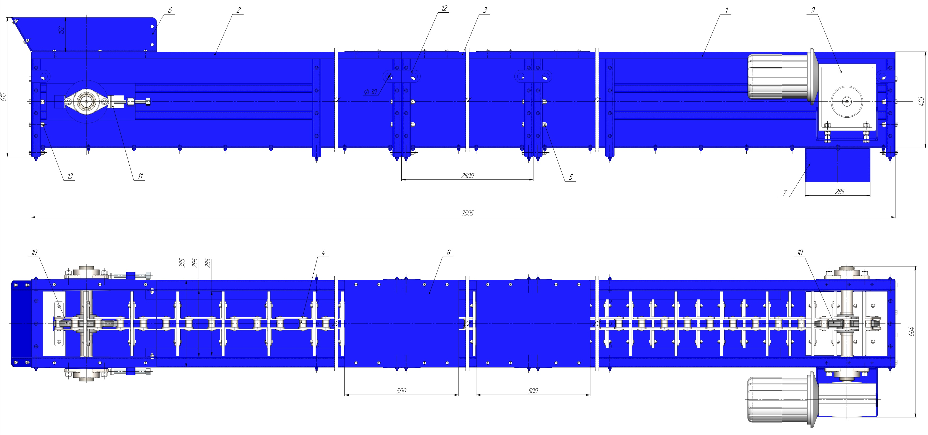

Рисунок 5. Внешний вид транспортера

17

